

**软件测试课程设计报告**

学 号： 20161003361

班级序号： 111161

学生姓名： 夏梁伟

指导教师： 张剑波

**中国地质大学信息工程学院软件工程系**

**2019年 3 月**

# 1、动态测试技术

## 1. 软件说明

**程序名称**：《南航国内/国际航班行李托运计算程序》

**程序介绍**：本程序可以根据你携带的行李数量，行李的尺寸和重量，机票以及VIP种类计算托运的费用。

**程序说明**：导入domesticFlight和internationalFlight两个文件。

首先根据用户所选的国内或国外航班生成domesticFlight对象或internationalFlight对象。Eg：

a = domesticFlight(self.parameter1[i][0], self.parameter1[i][1], self.parameter1[i][2],  
 self.parameter1[i][3],  
 self.parameter1[i][4], self.parameter1[i][5], self.parameter1[i][6],  
 self.parameter1[i][7])

a = internationalFlight(self.parameter2[i][0], self.parameter2[i][1], self.parameter2[i][2],  
 self.parameter2[i][3],  
 self.parameter2[i][4], self.parameter2[i][5], self.parameter2[i][6],  
 self.parameter2[i][7], self.parameter2[i][8])

并且，添加各个参数，初始化对象，国内航班：weight[]（重量列表）, A[], B[], C[]（长宽高列表）, number（行李数量）, space（舱位）, passenger（乘客类型）, price（票价） ,result（结果）；国外航班：weight[]（重量列表）, A[], B[], C[]（长宽高列表）, number（行李数量）, space（舱位）, passenger（乘客类型）, price（票价），region（区域）, privilege （特权）,result（结果）；

最后，执行calculate函数，返回计算结果。

界面：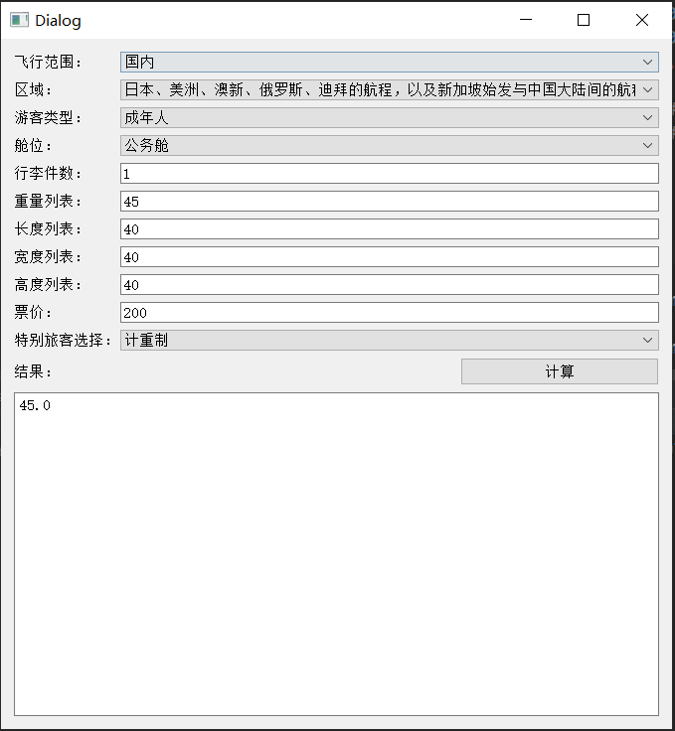

先确定飞行范围：国内/国外，若为国内下一项区域可不做选择，若为国外下一项区域需要做出选择，总共有5个区域，舱位有4种，行李件数为正整数，重量列表，长宽高列表中间的数字以空格为间隔，国内需要输入票价，特殊旅客需要选择特权类型。

## 2. 测试内容

白盒测试：达到“判定/条件覆盖”。

黑盒测试：综合应用、等价类划分、边界值、错误推测、因果图。

测试用例根据下列程序运行流程图设计：

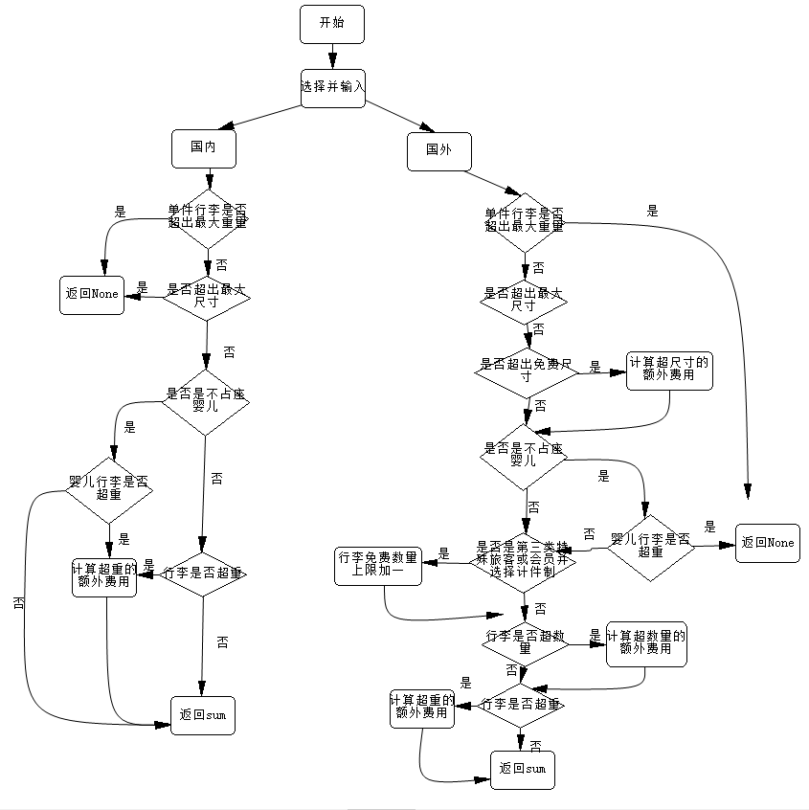

## 3. 测试用例设计说明

### **3.1用例1**

### 3.1.1 控制

超过最大可携带限额。

### 3.1.2 输入

测试参数：weight[], A[], B[], C[], number, space, passenger, price

[51, 30, 40], [30, 20, 40], [30, 20, 40], [30, 20, 40], 3, 1, 1, 200

### 3.1.3 输出

None

### 3.1.4 过程

国内航班->不能托运超出最大上限的行李

### 3.2用例2

### 3.2.1 控制

超过最大可携带限额。

### 3.2.2 输入

测试参数：weight[], A[], B[], C[], number, space, passenger, region, privilege

[50, 30, 30], [30, 20, 40], [30, 20, 40], [30, 20, 40], 3, 1, 1, 1, True

### 3.2.3 输出

None

### 3.2.4 过程

国外航班->不能托运超出最大上限的行李

### 3.3用例3

### 3.3.1 控制

婴儿超过最大可携带限额。

### 3.3.2 输入

测试参数：weight[], A[], B[], C[], number, space, passenger, region, privilege

[50, 30, 30], [30, 20, 40], [30, 20, 40], [30, 20, 40], 3, 1, 1, 1, True

### 3.3.3 输出

None

### 3.3.4 过程

国外航班->婴儿不能托运超出10kg

## 4. 测试用例表

参照表1-1、1-2

**表1-1 等价类划分表**

|  |  |  |  |
| --- | --- | --- | --- |
| 序号 | 输入等价类 | 有效等价类 | 无效等价类 |
| 1 | 行李重量 | 0<x<=最大行李重量上限 | x<0 or x>最大行李重量上限 |
| 2 | 行李尺寸（国内） | 0<A<=100 and 0<B<=60 and 0<C<=40 | A>100 or B>60 or C>40 or A<=0 or B<=0 or C<=0 |
| 3 | 行李尺寸（国际） | A+B+C<=300 | A+B+C>300 or A<=0 or B<=0 or C<=0 |
| 4 | 经济舱票价（国内） | x>=0 | x<0 |

* **国内航线**

**表1-2 测试用例设计表**

|  |  |  |  |  |
| --- | --- | --- | --- | --- |
| 编号 | 用例操作描述 | 对应测试用例 | 期望结果 | 覆盖等价类 |
| 1 | 免费额度以内 | [20, 30, 40], [30, 20, 40], [30, 20, 40], [30, 20, 40], 3, 1, 1, 200 | 0 | 1、2、4 |
| 2 | 超出最大重量 | [51, 30, 40], [30, 20, 40], [30, 20, 40], [30, 20, 40], 3, 1, 1, 200 | None | 1 |
| 3 | 超尺寸 | [30], [40], [200], [10], 1, 2, 1, 200 | None | 2 |
| 4 | 负数 | [50], [1], [2], [1], 1, 3, 3, -1000 | None | 4 |

* **国际航线航线（不能托运及免费）**

|  |  |  |  |  |
| --- | --- | --- | --- | --- |
| 编号 | 用例操作描述 | 对应测试用例 | 期望结果 | 覆盖等价类 |
| 1 | 长宽高之和 | [20, 30, 30], [100, 20, 40], [100, 20, 40], [110, 20, 40], 3, 1, 1, 1, True | None | 1、3 |
| 2 | 免费 | [20, 30, 30], [30, 20, 40], [30, 20, 40], [30, 20, 40], 3, 1, 5, 1, False0 | 0 | 1、3 |
| 3 | 婴儿超重 | [20, 30, 30], [30, 20, 40], [30, 20, 40], [30, 20, 40], 3, 1, 4, 1, True | None | 1、3 |

* **国际航线航线（付费托运）**

|  |  |  |  |  |
| --- | --- | --- | --- | --- |
| 编号 | 用例操作描述 | 对应测试用例 | 期望结果 | 覆盖等价类 |
| 1 | 留学生,超出一件，重量超出一层和两层 | [20, 30, 40, 20, 20], [30, 20, 40, 20, 20], [30, 20, 40, 20, 20], [30, 20, 40, 20, 20], 5, 3, 7, 1,  True | 7000 | 1、3 |
| 2 | 超出158,会员,计重制,重量没有超出 | [40, 30, 30], [50, 20, 40], [50, 20, 40], [100, 20, 40], 3, 1, 6, 1, True | 1000 | 1、3 |

* **错误边界值**

|  |  |  |  |  |
| --- | --- | --- | --- | --- |
| 编号 | 用例操作描述 | 对应测试用例 | 期望结果 | 覆盖等价类 |
| 1 | 长宽高其中之一为0 | [45], [40], [0], [10], 1, 1, 6, 200 | None | 3 |

* **因果图绘制**

原因：1.XXX

2.XXX

3.。。。

中间状态：

5.。。。

6.。。。

7.。。。

结果：

10.。。。

11.。。。

12.。。。

图示效果如下：